СОВЕТ ДЕПУТАТОВ
МУНИЦИПАЛЬНОГО ОБРАЗОВАНИЯ
ГАНЬКОВСКОЕ СЕЛЬСКОЕ ПОСЕЛЕНИЕ
ТИХВИНСКОГО МУНИЦИПАЛЬНОГО РАЙОНА
ЛЕНИНГРАДСКОЙ ОБЛАСТИ
Р Е Ш Е Н И Е

от 20 декабря 2013 года №04-165

Об утверждении нагрудных знаков муниципального образования Ганьковское сельское поселение
В соответствии со статьей 4. 9. Положения о флаге муниципального образования Ганьковское сельское поселение, утвержденное решением Совета депутатов муниципального образования Ганьковское сельское поселение 20 ноября 2013 года N04-164, совет депутатов муниципального образования Ганьковское сельское поселение

РЕШИЛ:
1. Согласиться с предложением авторского коллектива в составе Башкирова Константина Сергеевича, Карпуниной Виктории Валерьевны и Штейнбах Светланы Юрьевны, разработавших эскизы нагрудных знаков муниципального образования Ганьковское сельское поселение в соответствии с прилагаемым изображением (Приложение № 1).
2. Утвердить описание нагрудных знаков муниципального образования Ганьковское сельское поселение согласно Приложению № 2.
3. Утвердить Положение о нагрудных знаках муниципального образования Ганьковское сельское поселение согласно Приложению № 3.
4. Обратиться в Геральдический совет при Президенте РФ с целью внесения нагрудных знаков муниципального образования Ганьковское сельское поселение в Государственный геральдический регистр РФ.
5. Поручить Башкирову Константину Сергеевичу представлять интересы муниципального образования Ганьковское сельское поселение в Геральдическом Совете при президенте РФ.
6. Опубликовать настоящее решение в газете “Трудовая слава” и разместить на официальном сайте муниципального образования Ганьковское сельское поселение.
7. Настоящее решение вступает в силу после официального опубликования.

Глава муниципального образования
Ганьковское сельское поселение
Тихвинского муниципального района
Ленинградской области А.П.Цветков

Приложение № 1

Утверждено
Решением совета депутатов муниципального образования Ганьковское сельское поселение
«20» декабря 2013 года № 04-165

ИЗОБРАЖЕНИЕ НАГРУДНОГО ЗНАКА ГЛАВЫ МУНИЦИПАЛЬНОГО ОБРАЗОВАНИЯ ГАНЬКОВСКОЕ СЕЛЬСКОЕ ПОСЕЛЕНИЕ

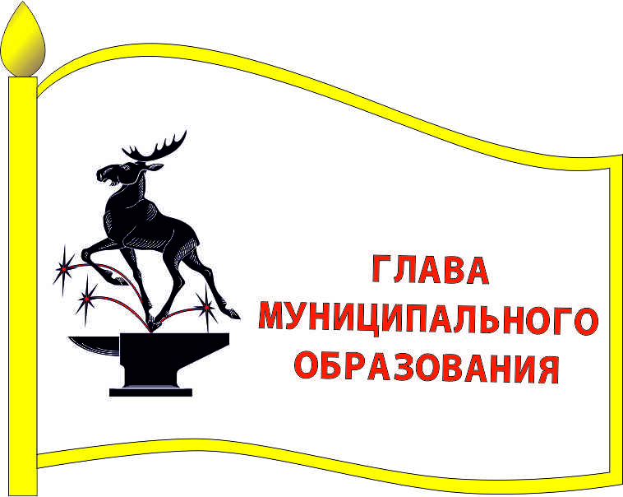

ИЗОБРАЖЕНИЕ НАГРУДНОГО ЗНАКА ДЕПУТАТА МУНИЦИПАЛЬНОГО ОБРАЗОВАНИЯ ГАНЬКОВСКОЕ СЕЛЬСКОЕ ПОСЕЛЕНИЕ

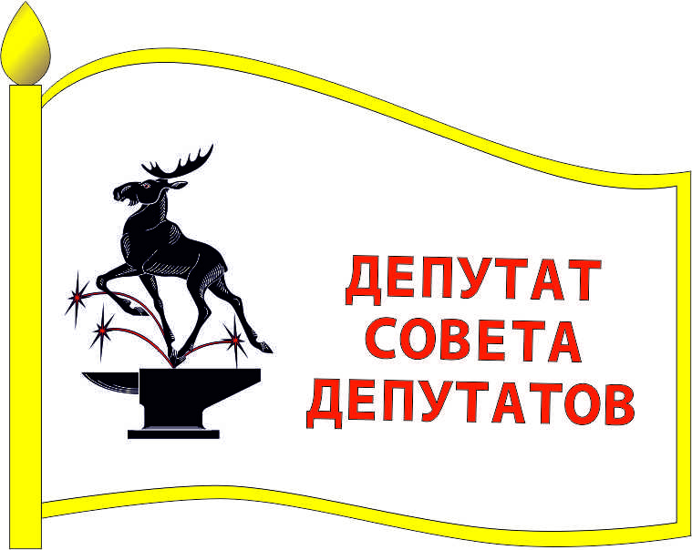

Приложение № 2

Утверждено
решением совета депутатов муниципального образования Ганьковское сельское поселение
«20» декабря 2013 года № 04-165

ОПИСАНИЕ НАГРУДНЫХ ЗНАКОВ
МУНИЦИПАЛЬНОГО ОБРАЗОВАНИЯ ГАНЬКОВСКОЕ СЕЛЬСКОЕ ПОСЕЛЕНИЕ
.
Нагрудные знаки представляют собой стилизованное изображение развевающегося флага муниципального образования Ганьковское сельское поселение с добавлением надписи в правой части полотнища флага в три строки:
Для выборного должностного лица местного самоуправления:
«ГЛАВА
МУНИЦИПАЛЬНОГО
ОБРАЗОВАНИЯ»
Для депутата совета депутатов
«ДЕПУТАТ
СОВЕТА
ДЕПУТАТОВ»

и изготавливается в размерах 25.0 мм. x 18.0 мм.
Основа нагрудных значков изготавливается из металла золотистого цвета.
На поверхности нагрудных знаков муниципального образования Ганьковское сельское поселение использованы эмали и металлы в соответствии с изображением флага муниципального образования Ганьковское сельское поселение.
Нагрудные знаки имеют шпильку для крепления к одежде.

.

Приложение № 3

Утверждено
Решением совета депутатов муниципального образования Ганьковское сельское поселение
«20» декабря 2013 года № 04-165

ПОЛОЖЕНИЕ
О НАГРУДНЫХ ЗНАКАХ МУНИЦИПАЛЬНОГО ОБРАЗОВАНИЯ ГАНЬКОВСКОЕ СЕЛЬСКОЕ ПОСЕЛЕНИЕ

1. Нагрудные знаки муниципального образования Ганьковское сельское поселение являются символом статуса.
2. Настоящим положением вводится нагрудный знак депутата и нагрудный знак главы муниципального образования Ганьковское сельское поселение.
3. Нагрудные знаки муниципального образования Ганьковское сельское поселение вручается на первом заседании вновь избранного состава депутатов совета депутатов.
4. Глава и депутат муниципального образования Ганьковское сельское поселение пользуются нагрудными знаками в течение срока их полномочий.
3. Нагрудные знаки муниципального образования Ганьковское сельское поселение крепятся к одежде и носятся на левой стороне груди.
4. В случае утраты нагрудных знаков они могут быть выданы главе и депутату муниципального образования Ганьковское сельское поселение повторно по их письменному заявлению на имя совета депутатов муниципального образования Ганьковское сельское поселение.

